міністерство освіти і науки України

**Прикарпатський національний університет**

**імені В.Стефаника**

*Факультет математики та інформатики*

*Кафедра інформаційних технологій*

*Програмування вбудованих систем*

Лабораторна робота № 10

Варіант : **21**

Виконав: ***Романів Ю.І.***

Група ІПЗ-23

Дата: 15 травня 2024р.

Викладач: Лазарович І.М.

Івано-Франківськ - 2023

**Тема:** ‘Застосування генетичних алгоритмів для вирішення задач оптимізації

**Мета роботи:** навчитися розв’язувати задачі оптимізації за допомогою генетичного алгоритму, навчитися програмно реалізовувати генетичний алгоритм.

**Завдання**

Використовуючи будь-яку мову програмування розробити програму для реалізації генетичного алгоритму для розв’язування задачі знаходження максимуму функції. Інтерфейс програми повинен дозволяти вводити такі дані: кількість хромосом, вибір умови зупинки роботи алгоритму – після досягнення заданої точності або після досягнення кількості ітерацій, ймовірність схрещування, ймовірність мутації. Задачу вирішити із точністю 1 знак після коми. Результатом роботи програми повинне бути значення всіх індивідумів у популяції, фенотип, значення функції відповідності для кожного індивідума, середнє значення функції відповідності (див. приклад). Вивести кількість поколінь. При захисті лабораторної роботи студент повинен знати генетичний алгоритм, вміти зробити необхідні зміни у тексті програми, пояснити зміст отриманих результатів.



**Code**

import random  
import math  
  
def fitness_func(x):  
 return x ** 3 + math.cos(x) * math.sqrt(x) - math.sqrt(x ** 3 - 7 * math.sqrt(x))  
  
  
def init_population(pop_size, chrom_len):  
 population = []  
 for _ in range(pop_size):  
 chromosome = [random.randint(0, 1) for _ in range(chrom_len)]  
 population.append(chromosome)  
 return population  
  
  
def decode(chromosome, lb, ub):  
 chrom_len = len(chromosome)  
 value = 0  
  
 # print(chromosome, "---")  
 for i, bit in enumerate(chromosome):  
 value += bit * 2 ** (chrom_len - i - 1)  
 # print(value, " val " , lb + (ub - lb) * value / (2 ** chrom_len - 1))  
 return lb + (ub - lb) * value / (2 ** chrom_len - 1)  
  
  
def evaluate(population, lb, ub):  
 fitness = []  
 for chromosome in population:  
 value = decode(chromosome, lb, ub)  
 fitness.append(fitness_func(value))  
 return fitness  
  
  
def roulette_selection(population, fitness):  
 total_fitness = sum(fitness)  
 if len(fitness) > 0:  
 avg = total_fitness / len(fitness)  
 else:  
 avg = 0  
 # probabilities = [f / total_fitness for f in fitness]  
 # cumulative_probs = [sum(probabilities[:i + 1]) for i in range(len(probabilities))]  
 parents = []  
 for i, p in enumerate(fitness):  
 if avg <= p:  
 parents.append(population[i])  
 if len(parents) % 2 == 1:  
 parents.pop()  
  
 return parents  
  
  
def crossover(parents, crossover_rate):  
 offspring = []  
 for i in range(0, len(parents), 2):  
 if random.random() < crossover_rate:  
 parent1 = parents[i]  
 parent2 = parents[i + 1]  
 crossover_point = random.randint(1, len(parent1) - 1)  
 child1 = parent1[:crossover_point] + parent2[crossover_point:]  
 child2 = parent2[:crossover_point] + parent1[crossover_point:]  
 offspring.append(child1)  
 offspring.append(child2)  
  
 crossover_point = random.randint(1, len(parent1) - 1)  
 child3 = parent1[:crossover_point] + parent2[crossover_point:]  
 child4 = parent2[:crossover_point] + parent1[crossover_point:]  
 offspring.append(child3)  
 offspring.append(child4)  
 else:  
 offspring.append(parents[i])  
 offspring.append(parents[i + 1])  
  
 while len(offspring) > pop_size:  
 offspring.pop()  
  
 return offspring  
  
  
def mutate(population, mutation_rate):  
 for chromosome in population:  
 for i in range(len(chromosome)):  
 if random.random() < mutation_rate:  
 chromosome[i] = 1 - chromosome[i]  
 return population  
  
  
def genetic_algorithm(pop_size, chrom_len, lb, ub, crossover_rate, mutation_rate, max_gens, target_precision):  
 counter = 0  
 population = init_population(pop_size, chrom_len)  
 best_fitness = float('-inf')  
 best_chromosome = None  
 best_value = None  
 generation = 0  
  
 while generation < max_gens:  
 fitness_values = evaluate(population, lb, ub)  
 if (len(fitness_values)):  
 avg_fitness = sum(fitness_values) / len(fitness_values)  
  
 print(f"Generation {generation}: Average fitness = {avg_fitness:.2f} best_fit {best_fitness}")  
  
 for i, chromosome in enumerate(population):  
 value = decode(chromosome, lb, ub)  
 fitness = fitness_func(value)  
 if fitness > best_fitness:  
 best_fitness = fitness  
 best_chromosome = chromosome  
 best_value = value  
  
 counter +=1  
 if counter > 20:  
 break  
 else:  
 counter = 0  
  
  
 parents = roulette_selection(population, fitness_values)  
 offspring = crossover(parents, crossover_rate)  
 population = mutate(offspring, mutation_rate)  
 generation += 1  
  
 print(f"\nbest solution: Chromosome = {best_chromosome}, Value = {best_value:.2f}, Fitness = {best_fitness:.2f}")  
 return best_value, best_fitness, generation + 1  
  
  
if __name__ == "__main__":  
 pop_size = 15  
 chrom_len = 15  
 lb = 15  
 ub = 24  
 crossover_rate = 0.8  
 mutation_rate = 0.1  
 max_gens = 10000  
 target_precision = 0.1  
  
 best_value, best_fitness, generations = genetic_algorithm(pop_size, chrom_len, lb, ub, crossover_rate,  
 mutation_rate, max_gens, target_precision)  
 print(f"n of generations: {generations}")

**пояснення стартових змінних**

pop_size: Розмір популяції, тобто кількість хромосом (індивідів) у кожному поколінні.

chrom_len: Довжина хромосоми, тобто кількість бітів у бінарному рядку, що представляє хромосому.

lb: Нижня межа діапазону для декодування хромосом у числові значення.

ub: Верхня межа діапазону для декодування хромосом у числові значення.

crossover_rate: Ймовірність схрещування (обміну частинами) між двома хромосомами при створенні нового покоління.

mutation_rate: Ймовірність мутації (зміни значення біта з 0 на 1 або навпаки) для кожного біта в кожній хромосомі при створенні нового покоління.

max_gens: Максимальна кількість поколінь, які будуть згенеровані генетичним алгоритмом.

target_precision: Задана точність для зупинки генетичного алгоритму. Алгоритм зупиниться, коли різниця між найкращим знайденим значенням функції фітнесу та значенням функції фітнесу.

**Логи:**

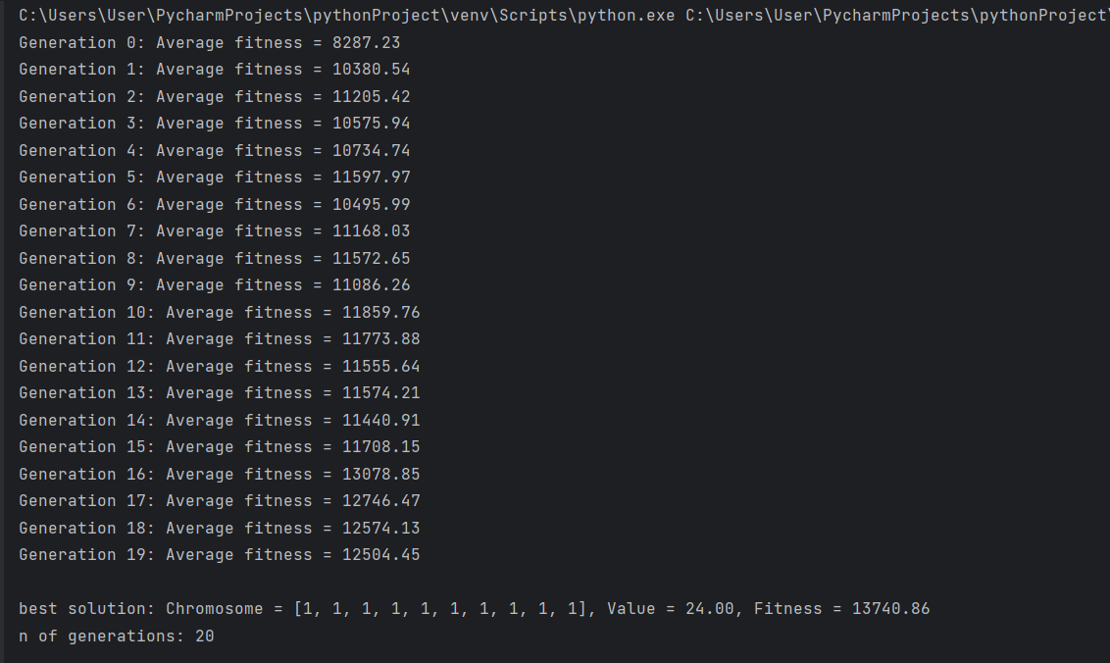

**Висновки**

Під час виконання цієї лабораторної я навчився викрнувати завдання використовуючи генетичний алгоритм.